Tugas Pertemuan 2 : Desain Web

Nama : Rizky Ramadan

Institut : UPN Veteran Jakarta

Tampilan Web

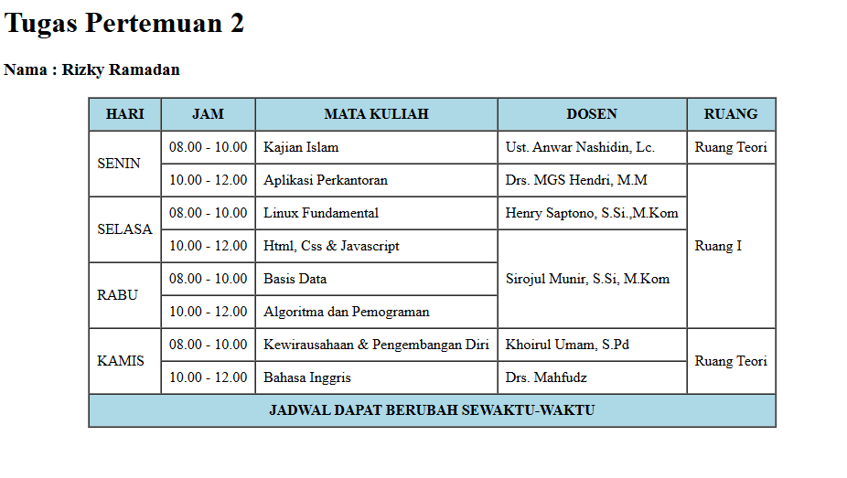

Link File HTML : <https://drive.google.com/file/d/1HluDAcRUXvXcZ8nAbxVQ8UmfYsT75we2/view?usp=sharing>